**UNIVERSIDAD PRIVADA DE TACNA**

**FACULTAD DE INGENIERÍA**

**Escuela Profesional de Ingeniería de Sistemas**

**Proyecto Sistema Web "EventifyMe" para la gestión y reserva de eventos**

Curso: *Programación Web II*

*Docente: Mag. Patrick Jose Cuadros Quiroga*

Integrantes:

***Medina López, Marcelo José (2020066917)***

***Zevallos Purca, Justin Zinedine (2020066924)***

**Tacna – Perú**

***2025***

**Índice General**

I. Tablas 3

­ Tabla: Usuario 3

­ Tabla: Pago 4

­ Tabla: Reserva 5

­ Tabla: Evento 6

­ Tabla: Servicio 6

­ Tabla: EventoServicio 7

­ Tabla: DetalleEvento 8

­ Tabla: Reseña 9

­ Tabla: TipoEvento 9

­ Tabla: TipoUsuario 10

­ Tabla: Horario 10

­ Tabla: Transaccion 11

­ Tabla: Invitado 11

­ Relaciones 12

II. Funciones 13

­ Función: CalcularIngresoTotal 13

­ Función: CalcularGastoTotal 14

­ Funciones Agregadas 15

III. Disparadores 15

­ Trigger: trg_Pago_Realizado 15

­ Triggers 16

Diccionario de Datos

# Tablas

## Tabla: Usuario

La tabla Usuario almacena la información personal de los usuarios del sistema, incluyendo su nombre, apellido, dirección, correo electrónico, y otros datos relevantes. También contiene referencias a los tipos de usuarios.

|  |  |  |  |  |  |
| --- | --- | --- | --- | --- | --- |
| Campo | Tipo de Datos | Tamaño | Clave Primaria | Clave Foránea | Descripción |
| Id | INT | N/A | Sí | No | Identificador único del usuario. |
| Nombre | VARCHAR | 100 | No | No | Nombre del usuario. |
| Apellido | VARCHAR | 100 | No | No | Apellido del usuario. |
| Celular | VARCHAR | 20 | No | No | Número de celular del usuario. |
| Dirección | VARCHAR | 200 | No | No | Dirección del usuario. |
| Correo | VARCHAR | 150 | No | No | Correo electrónico del usuario. |
| Contraseña | VARCHAR | 100 | No | No | Contraseña del usuario. |
| Perfil | VARCHAR | 100 | No | No | Perfil del usuario. |
| Estado | VARCHAR | 10 | No | No | Estado del usuario. |
| IdTipoUsuario | INT | N/A | No | Sí | Identificador del tipo de usuario. |
| FechaCreacion | DATETIME | N/A | No | No | Fecha de creación del registro. |
| FechaActualizacion | DATETIME | N/A | No | No | Fecha de actualización del registro. |

## Tabla: Pago

La tabla Pago registra los pagos realizados por los usuarios. Incluye detalles como la fecha del pago, el monto, y las referencias a la reserva y al usuario que realizó el pago.

|  |  |  |  |  |  |
| --- | --- | --- | --- | --- | --- |
| Campo | Tipo de Datos | Tamaño | Clave Primaria | Clave Foránea | Descripción |
| Id | INT | N/A | Sí | No | Identificador único del pago. |
| IdUsuario | INT | N/A | No | Sí | Identificador del usuario. |
| IdReserva | INT | N/A | No | Sí | Identificador de la reserva. |
| FechaPago | DATETIME | N/A | No | No | Fecha en la que se realizó el pago. |
| FechaCreacion | DATETIME | N/A | No | No | Fecha de creación del registro. |
| Monto | DECIMAL | N/A | No | No | Monto del pago. |

## Tabla: Reserva

La tabla Reserva contiene información sobre las reservas hechas por los usuarios para asistir a eventos. Almacena detalles como el identificador del usuario, el evento reservado, la fecha de la reserva, el número de invitados y el estado de la reserva.

|  |  |  |  |  |  |
| --- | --- | --- | --- | --- | --- |
| Campo | Tipo de Datos | Tamaño | Clave Primaria | Clave Foránea | Descripción |
| Id | INT | N/A | Sí | No | Identificador único de la reserva. |
| IdUsuario | INT | N/A | No | Sí | Identificador del usuario. |
| IdEvento | INT | N/A | No | Sí | Identificador del evento. |
| Telefono | VARCHAR | 20 | No | No | Teléfono de contacto para la reserva. |
| Estado | VARCHAR | 20 | No | No | Estado de la reserva. |
| FechaReserva | DATETIME | N/A | No | No | Fecha en que se realizó la reserva. |
| NumeroInvitados | INT | N/A | No | No | Número de invitados para el evento. |
| FechaCreacion | DATETIME | N/A | No | No | Fecha de creación del registro. |
| FechaActualizacion | DATETIME | N/A | No | No | Fecha de actualización del registro. |

## Tabla: Evento

La tabla Evento almacena información sobre los eventos organizados. Incluye el título del evento, una descripción, el tipo de entrada, el costo, el costo por invitado, y fechas de creación y actualización.

|  |  |  |  |  |  |
| --- | --- | --- | --- | --- | --- |
| Campo | Tipo de Datos | Tamaño | Clave Primaria | Clave Foránea | Descripción |
| Id | INT | N/A | Sí | No | Identificador único del evento. |
| Titulo | VARCHAR | 200 | No | No | Título del evento. |
| Descripcion | TEXT | N/A | No | No | Descripción del evento. |
| Entrada | VARCHAR | 50 | No | No | Tipo de entrada al evento. |
| IdTipoEvento | INT | N/A | No | Sí | Identificador del tipo de evento. |
| Costo | DECIMAL | N/A | No | No | Costo del evento. |
| CostoPorInvitado | DECIMAL | N/A | No | No | Costo por invitado adicional. |
| FechaCreacion | DATETIME | N/A | No | No | Fecha de creación del registro. |
| FechaActualizacion | DATETIME | N/A | No | No | Fecha de actualización del registro. |

## Tabla: Servicio

La tabla Servicio registra los diferentes servicios disponibles que pueden ser ofrecidos durante los eventos. Incluye el nombre del servicio, una descripción y el precio.

|  |  |  |  |  |  |
| --- | --- | --- | --- | --- | --- |
| Campo | Tipo de Datos | Tamaño | Clave Primaria | Clave Foránea | Descripción |
| Id | INT | N/A | Sí | No | Identificador único del servicio. |
| Nombre | VARCHAR | 200 | No | No | Nombre del servicio. |
| Descripcion | TEXT | N/A | No | No | Descripción del servicio. |
| Precio | DECIMAL | N/A | No | No | Precio del servicio. |
| FechaCreacion | DATETIME | N/A | No | No | Fecha de creación del registro. |
| FechaActualizacion | DATETIME | N/A | No | No | Fecha de actualización del registro. |

## Tabla: EventoServicio

La tabla EventoServicio establece una relación entre los eventos y los servicios, especificando los servicios que se ofrecen en cada evento y su precio correspondiente.

|  |  |  |  |  |  |
| --- | --- | --- | --- | --- | --- |
| Campo | Tipo de Datos | Tamaño | Clave Primaria | Clave Foránea | Descripción |
| IdEvento | INT | N/A | Sí | Sí | Identificador del evento. |
| IdServicio | INT | N/A | Sí | Sí | Identificador del servicio. |
| Precio | DECIMAL | N/A | No | No | Precio del servicio para el evento. |
| FechaCreacion | DATETIME | N/A | No | No | Fecha de creación del registro. |
| FechaActualizacion | DATETIME | N/A | No | No | Fecha de actualización del registro. |

## Tabla: DetalleEvento

La tabla DetalleEvento proporciona información adicional sobre los eventos, como la ubicación, la capacidad máxima, URLs de imágenes y videos, y las fechas de creación y actualización.

|  |  |  |  |  |  |
| --- | --- | --- | --- | --- | --- |
| Campo | Tipo de Datos | Tamaño | Clave Primaria | Clave Foránea | Descripción |
| Id | INT | N/A | Sí | No | Identificador único del detalle del evento. |
| IdEvento | INT | N/A | No | Sí | Identificador del evento. |
| Ubicacion | VARCHAR | 200 | No | No | Ubicación del evento. |
| CapacidadMaxima | INT | N/A | No | No | Capacidad máxima de asistentes. |
| ImagenUrl | VARCHAR | 500 | No | No | URL de la imagen del evento. |
| VideoUrl | VARCHAR | 500 | No | No | URL del video del evento. |
| FechaCreacion | DATETIME | N/A | No | No | Fecha de creación del registro. |
| FechaActualizacion | DATETIME | N/A | No | No | Fecha de actualización del registro. |

## Tabla: Reseña

La tabla Resena contiene las reseñas y calificaciones de los usuarios sobre los eventos a los que asistieron. Incluye comentarios, calificaciones, y referencias a los eventos y usuarios.

|  |  |  |  |  |  |
| --- | --- | --- | --- | --- | --- |
| Campo | Tipo de Datos | Tamaño | Clave Primaria | Clave Foránea | Descripción |
| Id | INT | N/A | Sí | No | Identificador único de la reseña. |
| Comentario | TEXT | N/A | No | No | Comentario de la reseña. |
| Calificacion | INT | N/A | No | No | Calificación del evento. |
| IdEvento | INT | N/A | No | Sí | Identificador del evento. |
| IdUsuario | INT | N/A | No | Sí | Identificador del usuario. |
| FechaCreacion | DATETIME | N/A | No | No | Fecha de creación del registro. |

## Tabla: TipoEvento

La tabla TipoEvento categoriza los eventos según diferentes tipos, permitiendo una mejor organización y búsqueda de eventos.

|  |  |  |  |  |  |
| --- | --- | --- | --- | --- | --- |
| Campo | Tipo de Datos | Tamaño | Clave Primaria | Clave Foránea | Descripción |
| Id | INT | N/A | Sí | No | Identificador único del tipo de evento. |
| Nombre | VARCHAR | 100 | No | No | Nombre del tipo de evento. |

## Tabla: TipoUsuario

La tabla TipoUsuario clasifica a los usuarios en diferentes tipos, lo que puede ser utilizado para gestionar permisos y roles dentro del sistema.

|  |  |  |  |  |  |
| --- | --- | --- | --- | --- | --- |
| Campo | Tipo de Datos | Tamaño | Clave Primaria | Clave Foránea | Descripción |
| Id | INT | N/A | Sí | No | Identificador único del tipo de usuario. |
| Nombre | VARCHAR | 100 | No | No | Nombre del tipo de usuario. |

## Tabla: Horario

La tabla Horario almacena los horarios de inicio y fin de los eventos, así como las fechas de creación y actualización del registro del horario.

|  |  |  |  |  |  |
| --- | --- | --- | --- | --- | --- |
| Campo | Tipo de Datos | Tamaño | Clave Primaria | Clave Foránea | Descripción |
| HorarioId | INT | N/A | Sí | No | Identificador único del horario. |
| HoraInicio | TIME | N/A | No | No | Hora de inicio del evento. |
| HoraFin | TIME | N/A | No | No | Hora de fin del evento. |
| FechaCreacion | DATETIME | N/A | No | No | Fecha de creación del registro. |
| FechaActualizacion | DATETIME | N/A | No | No | Fecha de actualización del registro. |

## Tabla: Transaccion

La tabla Transaccion registra las transacciones relacionadas con las reservas, incluyendo el tipo de transacción, una descripción y la fecha de la transacción.

|  |  |  |  |  |  |
| --- | --- | --- | --- | --- | --- |
| Campo | Tipo de Datos | Tamaño | Clave Primaria | Clave Foránea | Descripción |
| Id | INT | N/A | Sí | No | Identificador único de la transacción. |
| IdReserva | INT | N/A | No | Sí | Identificador de la reserva. |
| Tipo | VARCHAR | 50 | No | No | Tipo de transacción. |
| Descripcion | TEXT | N/A | No | No | Descripción de la transacción. |
| FechaTransaccion | DATETIME | N/A | No | No | Fecha en que se realizó la transacción. |

## Tabla: Invitado

La tabla Invitado contiene información sobre los invitados a los eventos, incluyendo su nombre, correo electrónico, DNI, y la reserva a la que están asociados.

|  |  |  |  |  |  |
| --- | --- | --- | --- | --- | --- |
| Campo | Tipo de Datos | Tamaño | Clave Primaria | Clave Foránea | Descripción |
| Id | INT | N/A | Sí | No | Identificador único del invitado. |
| Nombre | VARCHAR | 100 | No | No | Nombre del invitado. |
| Correo | VARCHAR | 150 | No | No | Correo electrónico del invitado. |
| Dni | VARCHAR | 20 | No | No | Documento de identidad del invitado. |
| IdReserva | INT | N/A | No | Sí | Identificador de la reserva. |
| FechaCreacion | DATETIME | N/A | No | No | Fecha de creación del registro. |

## Relaciones

|  |  |  |  |
| --- | --- | --- | --- |
| Tabla Principal | Campo Principal | Tabla Relacionada | Campo Relacionado |
| Usuario | Id | Pago | IdUsuario |
| Usuario | Id | Reserva | IdUsuario |
| Usuario | Id | Resena | IdUsuario |
| Reserva | Id | Pago | IdReserva |
| Reserva | Id | Transaccion | IdReserva |
| Reserva | Id | Invitado | IdReserva |
| Evento | Id | Reserva | IdEvento |
| Evento | Id | DetalleEvento | IdEvento |
| Evento | Id | Publicidad | IdEvento |
| Evento | Id | Resena | IdEvento |
| Evento | Id | EventoServicio | IdEvento |
| Servicio | Id | EventoServicio | IdServicio |
| TipoEvento | Id | Evento | IdTipoEvento |
| TipoUsuario | Id | Usuario | IdTipoUsuario |

# Funciones

## Función: CalcularIngresoTotal

Descripción: Calcula el ingreso total de una reserva específica, sumando el costo del evento, el costo por invitado y el costo de los servicios seleccionados.

Parámetros de Entrada:

@IdReserva: INT - Identificador de la reserva.

Valor de Retorno: DECIMAL (10, 2) - El ingreso total calculado para la reserva.

Código:

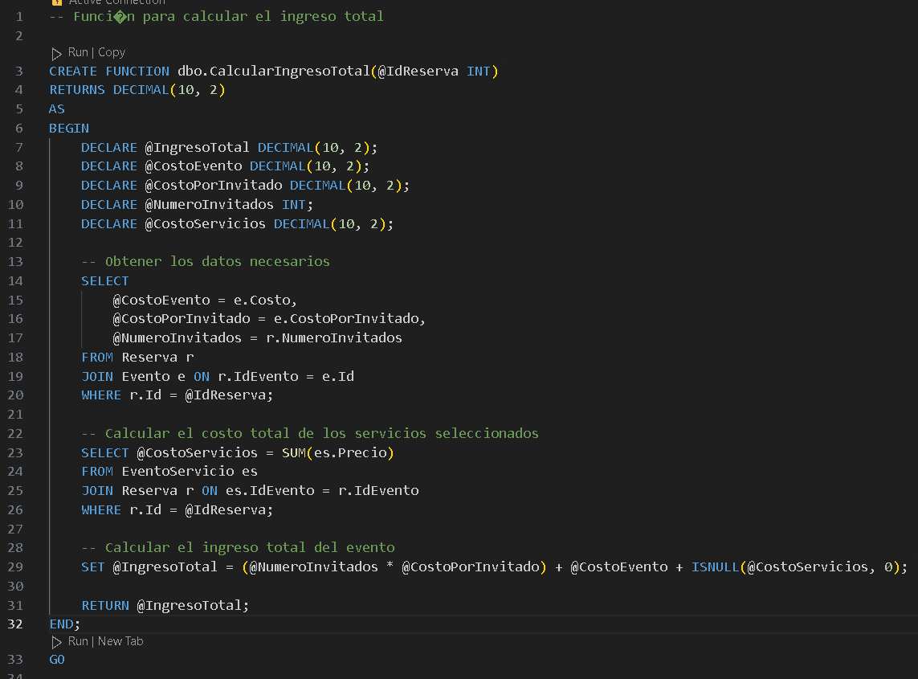

## Función: CalcularGastoTotal

Descripción: Calcula el gasto total de una reserva específica, sumando el costo por invitado y el costo de los servicios seleccionados.

Parámetros de Entrada:

@IdReserva: INT - Identificador de la reserva.

Valor de Retorno: DECIMAL(10, 2) - El gasto total calculado para la reserva.

Código SQL:

## Funciones Agregadas

|  |  |  |  |  |
| --- | --- | --- | --- | --- |
| Nombre | Descripción | Parámetros de Entrada | Valor de Retorno | Ejemplo de Uso |
| CalcularIngresoTotal | Calcula el ingreso total de una reserva específica. | @IdReserva: INT | DECIMAL(10, 2) | SELECT dbo.CalcularIngresoTotal(1); |
| CalcularGastoTotal | Calcula el gasto total de una reserva específica. | @IdReserva: INT | DECIMAL(10, 2) | SELECT dbo.CalcularGastoTotal(1); |

# Disparadores

## Trigger: trg_Pago_Realizado

Descripción: Este trigger se activa después de la inserción de un registro en la tabla Pago. Su propósito es actualizar el estado de la reserva relacionada a 'realizado' y registrar las transacciones de ingreso y gasto total en la tabla Transaccion.

Eventos de Activación: AFTER INSERT en la tabla Pago.

Acciones Realizadas:

Obtener el IdReserva del pago insertado.

Actualizar el estado de la reserva a 'realizado'.

Calcular el ingreso total de la reserva utilizando la función CalcularIngresoTotal.

Calcular el gasto total de la reserva utilizando la función CalcularGastoTotal.

Insertar un registro en la tabla Transaccion para el ingreso total si el ingreso es mayor a 0.

Insertar un registro en la tabla Transaccion para el gasto total si el gasto es mayor a 0.

Código:

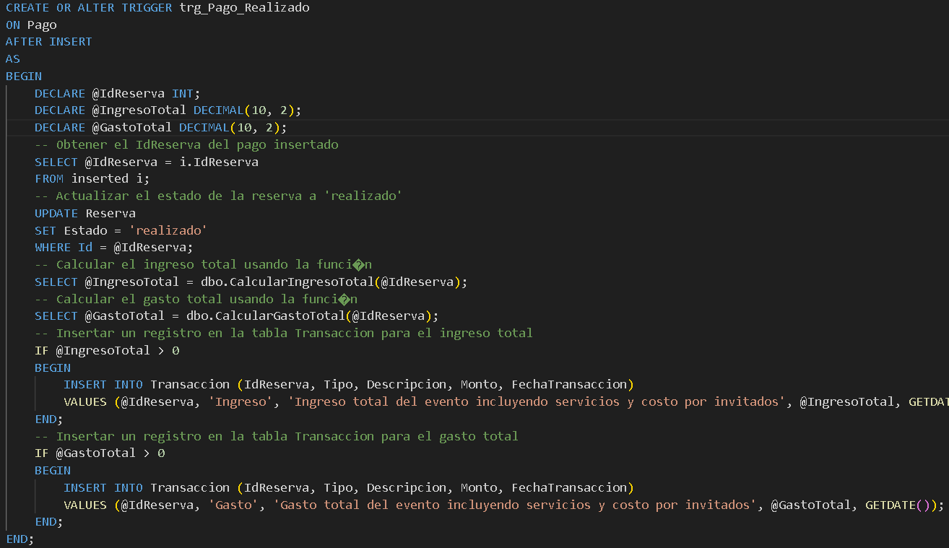

## Triggers

|  |  |  |  |  |
| --- | --- | --- | --- | --- |
| Nombre | Descripción | Eventos de Activación | Tablas Afectadas | Código SQL |
| trg_Pago_Realizado | Actualiza el estado de la reserva a 'realizado' y registra transacciones de ingreso y gasto total. | AFTER INSERT | Pago, Reserva, Transaccion | Incluye el código SQL del trigger. |